实验报告

姓名： 袁峥 学号： 2015K8009929008

一、实验题目： Socket应用编程实验

二、实验内容

基于socket的分布式字符统计程序，客户端向服务器端发送需要统计的文本名称以及统计的起止位置，服务器端统计完成后将结果返回客户端，客户端再进行结果汇总。

1、master（客户端）分发任务

（1）Master通过读取workers.conf配置文件，获取每个worker的IP地址，然后分别建立连接

（2）Master获取war_and_peace.txt文件长度，将统计任务等分到所有的worker

（3）Master给每个worker发送消息，包括如下内容：

消息总长度（4个字节）

文件所在位置（因为master和worker在同一主机同一目录，所以给出相对位置即可）

需要进行字符统计的起始位置（4个字节）和终止位置（4个字节）

注意：这里的4字节整数值应该用网络字节序传输

2、worker（服务器端）计算并返回结果

（1）每个worker收到消息后，进行解析，根据指定统计区间对文件进行统计

只统计26个英文字符的个数，大写字符转换成小写后再统计

（2）Worker统计结束后，将每个字符出现的次数以4字节整数形式（网络字节序）返回给Master，因此传输消息长度为104字节

（3）Master收到所有worker的消息后，进行聚合并输出到屏幕

三、实验流程

1、建立socket句柄（客户端及服务器端）

2、将socket句柄与监听地址绑定（服务器端）

3、服务器端进行监听

4、客户端发送建立连接请求，服务器端接受连接请求

5、数据传输（客户端向服务器端发送文本名称及每个服务器处理的起止位置，服务器端向客户端返回统计结果）

6、尝试用多线程实现并发服务请求

四、实验结果

1、客户端（master）

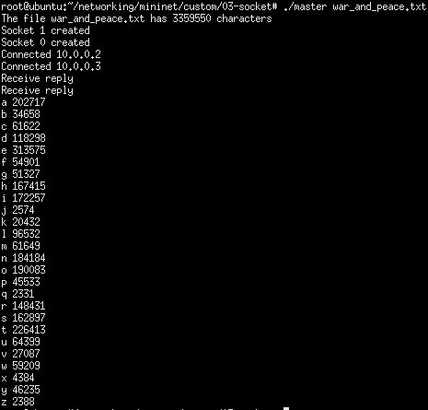

2、服务器端1（worker）

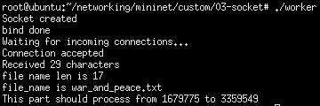

3、服务器端2（worker）

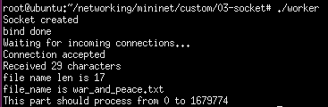

五、结果分析

从实验结果中可以看到，程序很好的完成了目标。worker端先建立socket句柄、绑定监听地址并进行监听，master端获取war_and_peace.txt文件的长度为3359550字节，将其平均分为两部分分别交给两个worker端进行统计，worker端成功接受文件名以及要处理的文本起止位置，各自打开文件并进行字符统计，然后将结果再发送给master端，master端汇总两个worker的统计结果后输出。

六、实验总结

此次实验作为计算机网络研讨课的第一个真正的实验，从难度上来说并不是很难，整体的逻辑比较清晰，主要难点在于熟悉socket编程的语句以及相关的实验环境。另外，在一开始master建立与两个worker的连接及相互传递消息时采用的是先后分别完成，在成功完成后，尝试采用pthread多线程实现，并最终实现了并行的效果。